МОСКОВСКИЙ АВИАЦИОННЫЙ ИНСТИТУТ

(НАЦИОНАЛЬНЫЙ ИССЛЕДОВАТЕЛЬСКИЙ УНИВЕРСИТЕТ)

Кафедра теории вероятностей и компьютерного моделирования

**Лабораторная работа № 6**

**По спецкурсу «Теория сложности алгоритмов»**

**Игровые задачи**

Выполнил: Покхарел П.К.

Группа: М8О-101М-22, Вариант 4

Преподаватель: Рассказова В.А.

Москва, 2023

**Задание.** Для модифицированного поля игры в «крестики-нолики»

1. построить программными средствами ориентированный граф состояний игры;

2. определить существует ли выигрышная стратегия для первого игрока;

3. реализовать данную стратегию (если она существует) или стратегию приводящую к гарантированной ничьей (если выигрышной стратегии не существует) в виде интерактивной игры, в которой первый ход делает компьютер, а оппонентом выступает игрок.

Поле для игры представлено на рисунке 1.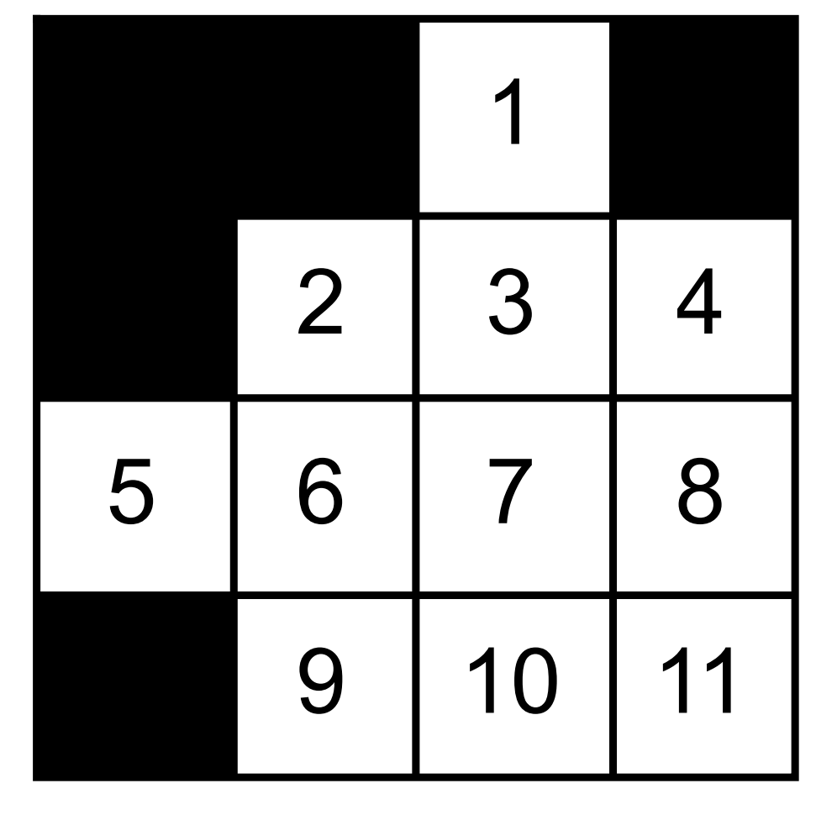

Рис. 1 - поле для игры в “крестики-нолики”

**Состояния игры**

На рисунке 2 представлен ориентированный граф состояний игры.

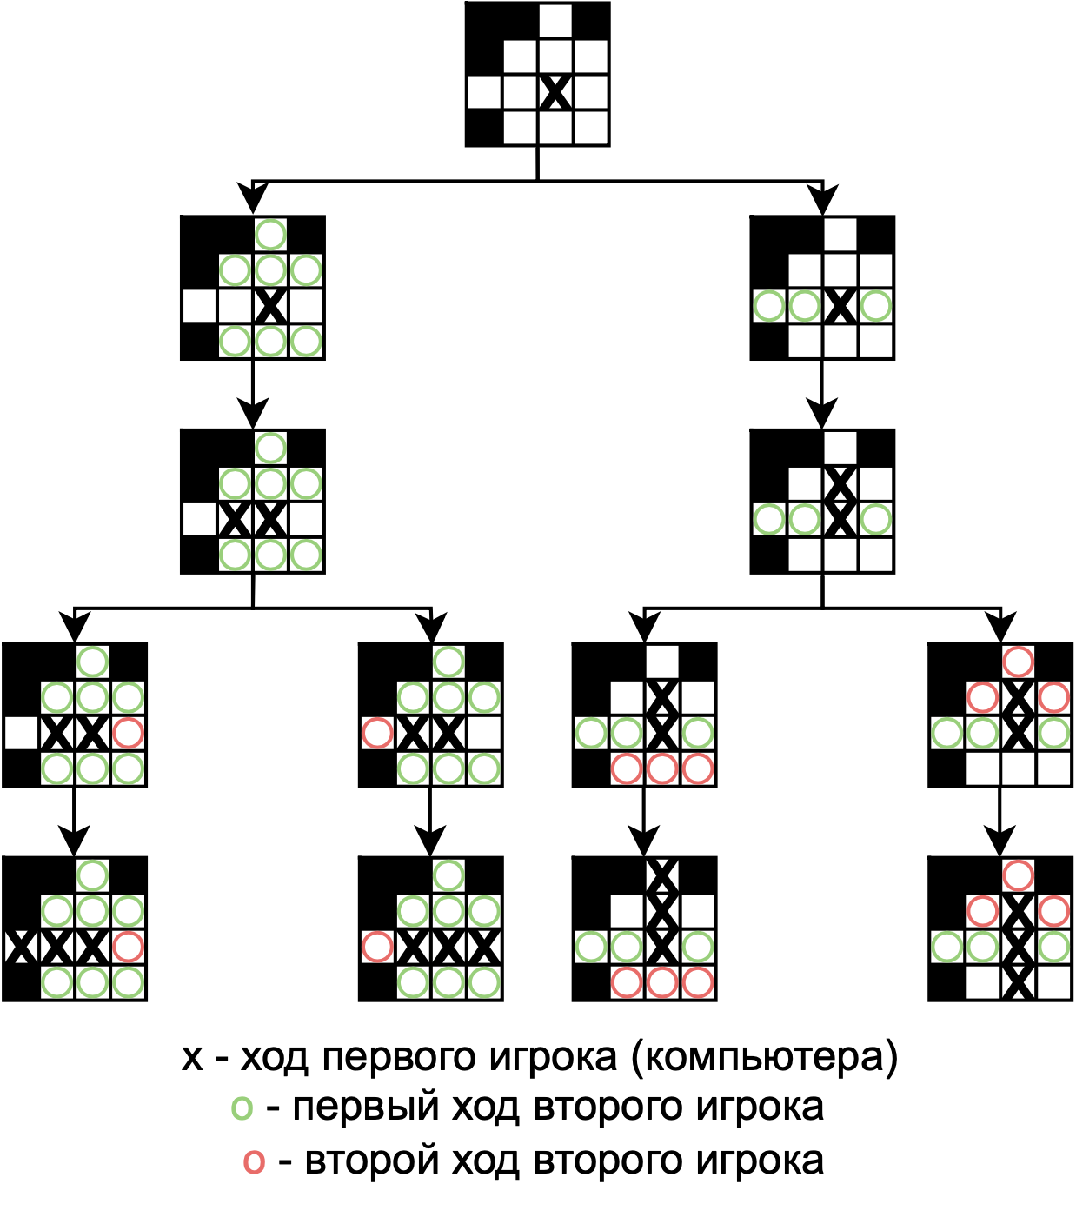

Рис. 2 - диаграмма состояний игры с выигрышной стратегией первого игрока (компьютера) при всевозможных ходах второго игрока

**Выигрышная стратегия**

Выигрышная стратегия существует - для того чтобы гарантированно победить в данной игре необходимо:

1. Поставить первый крестик на клетку с номером “7”, а затем заполнить крестиками одну из двух четырехклеточных полос в зависимости от первого хода второго игрока

2. Поставить крестик на клетку с номером “6” или “3”

3. После второго хода второго игрока первый игрок выигрывает, поставив крестик на клетку с номером

- “1” или “10” - если предыдущий крестик поставлен на клетку “3”

- “5” или “8” - если предыдущий крестик поставлен на клетку “6”

**Программная реализация**

def return_next_turns(turns_list):

new_turns_list = []

for new_pos in allow_positions:

if new_pos not in turns_list:

new_turns_list.append(turns_list + [new_pos])

return new_turns_list

from copy import deepcopy

win_triple = [{2, 3, 4}, {6, 7, 8}, {9, 10, 11}, {2, 6, 9}, {3, 7, 10}, {4, 8, 11}, {5, 6, 7}, {1, 3, 7}, {2, 7, 11}, {4, 7, 9}]

allow_positions = [1, 2, 3, 4, 5, 6, 7, 8, 9, 10, 11]

allow_positions_real = [(0, 2), (1, 1), (1, 2), (1, 3), (2, 0), (2, 1), (2, 2), (2, 3), (3, 1), (3, 2), (3, 3)]

game_len = len(allow_positions)

all_games_list = [[x] for x in allow_positions]

all_games_list1 = []

win_list = []

win_count = [0] * 11

lose_start_positions = set([])

i = 0

while i < 5: #game_len-1:

for pos in all_games_list:

#Проверим, что крестики еще не приняли выигрышную позицию

if True in [x.issubset(set(pos[::2])) for x in win_triple]:

win_list.append(pos)

win_count[pos[0]-1] += 1

#Проверим, что нолики еще не приняли выигрышную позицию

elif True in [x.issubset(set(pos[1::2])) for x in win_triple]:

lose_start_positions.add(pos[0])

pass

else:

for x in return_next_turns(pos):

all_games_list1.append(x)

all_games_list = deepcopy(all_games_list1)

all_games_list1 = []

i += 1

print('Крестики-нолики')

print('')

board_help = [[' #', ' #', ' 1',' #'], [' #',' 2',' 3',' 4'], [' 5',' 6',' 7',' 8'], [' #',' 9','10','11']]

print('Чтобы отметить нолик, вам нужно выбрать число от 1 до 11, которое еще не занято')

print('Компьютер делает первый ход')

print('')

for y in board_help:

print(y)

print('')

best_position = win_count.index(max(win_count)) + 1

strategy_list = [x for x in win_list if x[0] == best_position]

# print(strategy_list)

game_list = [best_position]

m = 1

board = [['##','##','##','##'], ['##','##','##','##'], ['##','##','##','##'], ['##','##','##','##']]

discard_list = [best_position-1]

best_position_r = allow_positions_real[best_position-1]

board[best_position_r[0]][best_position_r[1]] = ' X'

print('Партия начинается. Компьютер делает ход...')

print('')

for y in board:

print(y)

print('')

while m < 5:

# if m != 0:

# for y in board_help:

# print(y)

new_turn = int(input('Ваш ход... '))

print('')

game_list.append(new_turn)

new_position_r = allow_positions_real[new_turn-1]

board[new_position_r[0]][new_position_r[1]] = ' 0'

board_help[new_position_r[0]][new_position_r[1]] = ' 0'

new_strategy_list = [x for x in strategy_list if x[m] == new_turn]

# print(new_strategy_list[0])

strategy_list = deepcopy(new_strategy_list)

m += 1

for y in board:

print(y)

win_count_c = [0] * 11

# print('count')

for pos in new_strategy_list:

win_count_c[pos[m]-1] += 1

# print(win_count_c)

# for x in discard_list:

# win_count[x] = 0

# print(win_count)

# new_strategy_list1 = deepcopy(new_strategy_list)

# new_strategy_list1.sort(key=len)

best_position_c = win_count_c.index(max(win_count_c)) + 1

# best_position = new_strategy_list1[0][m]

# best_position = new_strategy_list[0][m]

# print(best_position_c)

# print(new_strategy_list)

# discard_list.append(best_position-1)

best_position_r = allow_positions_real[best_position_c-1]

board[best_position_r[0]][best_position_r[1]] = ' X'

new_strategy_list = [x for x in strategy_list if x[m] == best_position_c]

strategy_list = deepcopy(new_strategy_list)

print('Компьютер делает ход... ')

print('')

for y in board:

print(y)

# print(m)

# m += 2

m += 1

if m == 5:

print('Вы проиграли :(')